3278644
Nikol Tatiana
Danna Valentina
Practica Git bahs
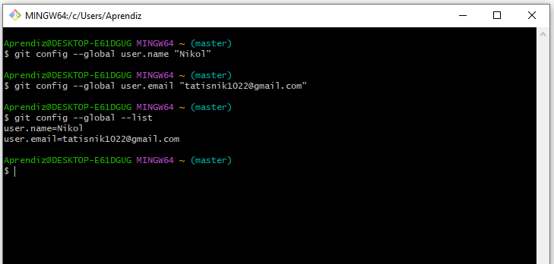
Configuración git bash

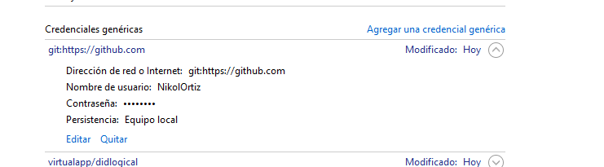

Eliminar credenciales no correspondientes.

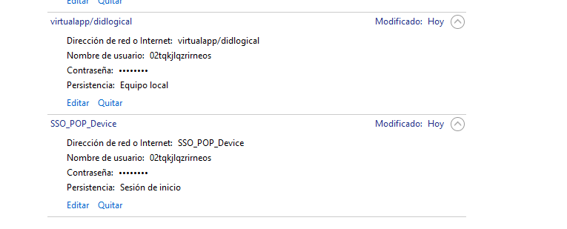
Crear rama 